**LAPORAN HASIL PRAKTIKUM ALGORITMA DAN STRUKTUR DATA**

**JOBSHEET 2**



MUHAMMAD AMMAR HAFIZH

(2341720074)

D-IV TEKNIK INFORMATIKA – 1E

**Jurusan Teknologi Informasi**

**Politeknik Negeri Malang**

**Pertanyaan Percobaan 1**

1. Sebutkan dua karakteristik class atau object!

* Class : Mempunyai blueprint dan enkapsulasi
* Object : Mempunyai sesuatu atribut dan melakukan sesuatu method

2. Perhatikan class Buku pada Praktikum 1 tersebut, ada berapa atribut yang dimiliki oleh class Buku? Sebutkan apa saja atributnya!

* Ada 5 atribut yang ada dalam class buku yaitu Judul, Pengarang, Halaman, Stok, Harga.

3. Ada berapa method yang dimiliki oleh class tersebut? Sebutkan apa saja methodnya!

* Ada 4 method dalam class buku yaitu tampilInformasi, terjual, restock, gantiHarga.

4. Perhatikan method terjual() yang terdapat di dalam class Buku. Modifikasi isi method tersebut sehingga proses pengurangan hanya dapat dilakukan jika stok masih ada (lebih besar dari 0)!

* Before :

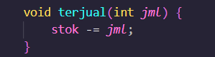

After :

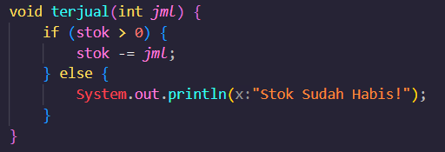

5. Menurut Anda, mengapa method restock() mempunyai satu parameter berupa bilangan int?

* Karena sama seperti di terjual hanya membutuhkan 1 parameter berupa int untuk mengurangi stok tapi pada method restock berbeda method ini membutuhkan 1 paramater berupa int untuk menambah stok.

6. Commit dan push kode program ke Github

https://github.com/uhamhz/Semester-2.git

**Pertanyaan Percobaan 2**

1. Pada class BukuMain, tunjukkan baris kode program yang digunakan untuk proses instansiasi! Apa nama object yang dihasilkan?

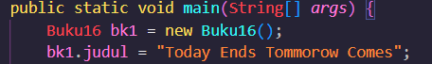

* Object yang dihasilkan Bernama **bk1**

2. Bagaimana cara mengakses atribut dan method dari suatu objek?

* namaObject.atribut atau namaObject.method()

3. Mengapa hasil output pemanggilan method tampilInformasi() pertama dan kedua berbeda?

* Karena kode pada Bahasa java di baca dari atas ke bawah dan saat method tampilInformasi() pertama kali dipanggil belum ada method terjual() dan method gantiHarga() untuk merubah itu setelah method tampilInformasi() dipanggil untuk pertama kalinya setelah itu baru method terjual() dan gantiHarga() dijalankan itulah mengapa tampilan tampilInformasi() pertama dan kedua berbeda.

**Pertanyaan Percobaan 3**

1. Pada class Buku di Percobaan 3, tunjukkan baris kode program yang digunakan untuk mendeklarasikan konstruktor berparameter!

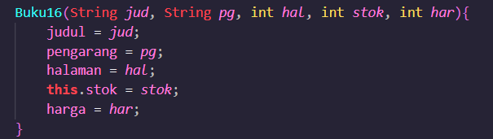

2. Perhatikan class BukuMain. Apa sebenarnya yang dilakukan pada baris program berikut?



* Menginstansiasi object baru dengan menggunakan konstruktor berparameter

3. Hapus konstruktor default pada class Buku, kemudian compile dan run program. Bagaimana hasilnya? Jelaskan mengapa hasilnya demikian!





* Karena pada class buku hanya terdapat konstruktor berparameter maka class tersebut tidak dapat mendefinisikan konstruktor default

4. Setelah melakukan instansiasi object, apakah method di dalam class Buku harus diakses secara berurutan? Jelaskan alasannya!

* Tidak selalu berurutan karena method biasa dipanggil sesuai kebutuhan dan method tidak selalu harus dipanggil

5. Buat object baru dengan nama buku menggunakan konstruktor berparameter dari class Buku!



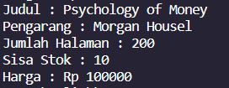

6. Commit dan push kode program ke Github

<https://github.com/uhamhz/Semester-2.git>

**Latihan 1**

* **Main**

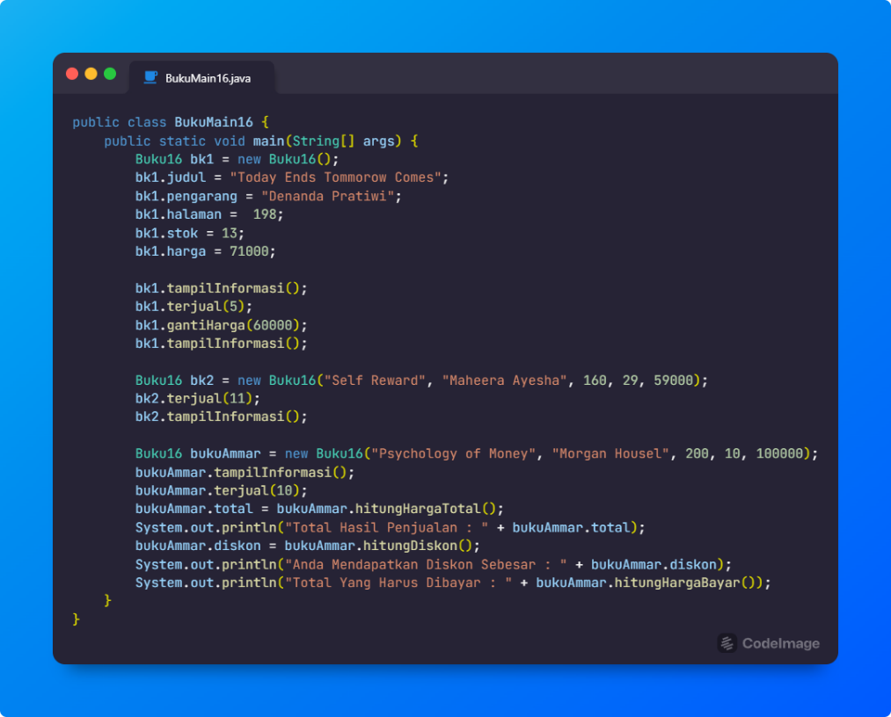

* **Class**

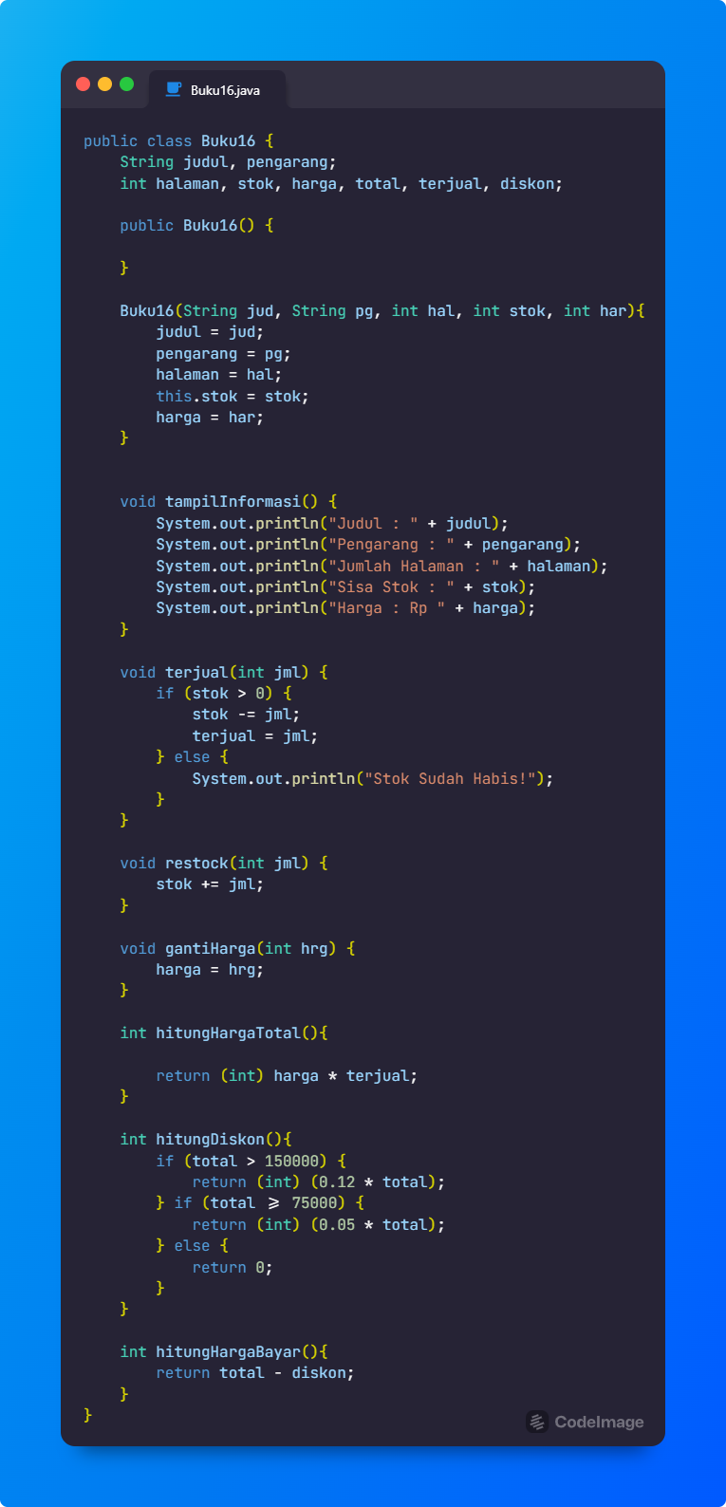

**Latihan 2**

* **Main**

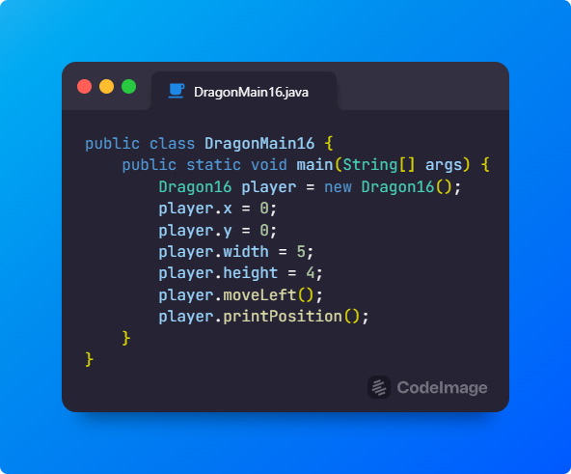

* **Class**

